ГОРОДСКОЙ КОНКУРС
"Путешествие в страну Биология" среди команд учащихся 5-6 классов
ТВОРЧЕСКОЕ ЗАДАНИЕ
- Отгадайте зашифрованную поучительную пословицу. Попробуйте прочитать ее, перемещаясь от шара к шару в определенной последовательности.
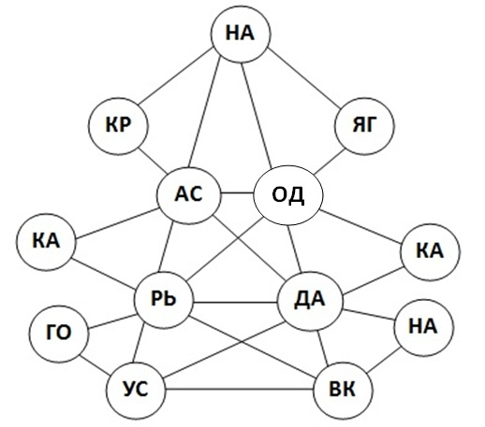
Ответ:_____________________________________________________________________

2. Правильно впиши слова по горизонтали и в главном слове по вертикали сможешь прочитать один из способов распространения семян растениями.
По горизонтали:
1.
2.
3.
4.
5.
6.
7.
8.
9.
10.
11.
12.
13.
14.
15.
16.
1.Прибор, увеличивающий изображение исследуемого объекта в сотни или тысячи раз
2.Процесс, при котором организмы производят новые поколения себе подобных организмов
3.Среда обитания рыб.
4.Защитная оболочка семени.
5.Как называются обоеполые организмы, соединяющие в себе признаки двух полов – мужского и женского.
6.Клетка, образовавшаяся из соединения мужской и женской клеток. Из этой клетки образуется зародыш.
7. Наука, изучающая живую природу.
8. Часть микроскопа, состоящая из двух линз и расположенная на вершине тубуса.
9. Мужская или женская половая клетка, участвующая в половом размножении.
10. Зрительная трубка микроскопа, соединяющая окуляр и объектив.
11.Мельчайшие клетки, с помощью которых размножаются растения, не имеющие плодов, например, грибы или плесень (множ.число).
12.Способ размножение, в котором участвуют два организма – мужской и женский.
13.Из чего состоят все живые организмы? (ед.число).
14.Что располагается внутри плода и помогает размножению растений (множ.ч.).
15.Животное, которое может размножаться как с участием половых клеток. Так и за счет деления клеток своего тела.
16.Способ размножения, в котором участвует один организм.

3. В этих строчках между словами спрятаны звери, птицы, рыбки и даже насекомые. Найдите их.

- Была гроза. Я целый час не открывал от страха глаз. Ответ: _________
- Притих камыш, мелькнула птица, все спит, никто не шевелится.
Ответ: _________
- Знакома рыбам тень моя, над гладью рек танцую я.
Ответ: _________
- Высоко летает стриж, но со мною не сравнишь. Ответ: _________
- Я захожу во все заливы, ищу какой-нибудь наживы. Ответ: _________
- Внутри снопа, укрыт от глаз, спокойно спал я целый час.
Ответ: _________
- Меня пронырой совы дразнят, нырять и плавать плохо разве?
Ответ: _________
- Арбуз по Волге вниз уплыл, я полчаса за ним следил.
Ответ: _________
- Следы костра у самой пальмы, кора в ожогах… Факт печальный. Ответ: _________
- Вдали зарница - пляска света: гроза шумит, наверно где-то.
Ответ: _________

4. Необходимо собрать пословицы, части которых перепутались (соедините соответствующие части пословиц).

1.  2.  3.  4.  5.  6.  7.  8.  9.  10.  11.  12.  13.  14.  15. | Не велик сверчок,  Как волка не корми,  Не нужна соловью золотая клетка,  Возвращая земле долг –  Где цветок,  Грибы ищут –  Лес и вода –  Увидел скворца –  Срубили кусты –  Что дальше в лес,  Рано пташка запела,  Ворон за море летал,  Кто бы дятла знал,  Одно дерево срубил –  Рыбак рыбака | кабы носом не стучал?  а нужна ему зеленая ветка.  как бы кошка не съела.  весна у крыльца.  посади сорок.  а слышно кричит.  по лесу рыщут.  прощай птицы.  то больше дров.  видит издалека.  будет прок.  он все равно в лес смотрит.  умней не стал  там и медок.  родные брат и сестра.

